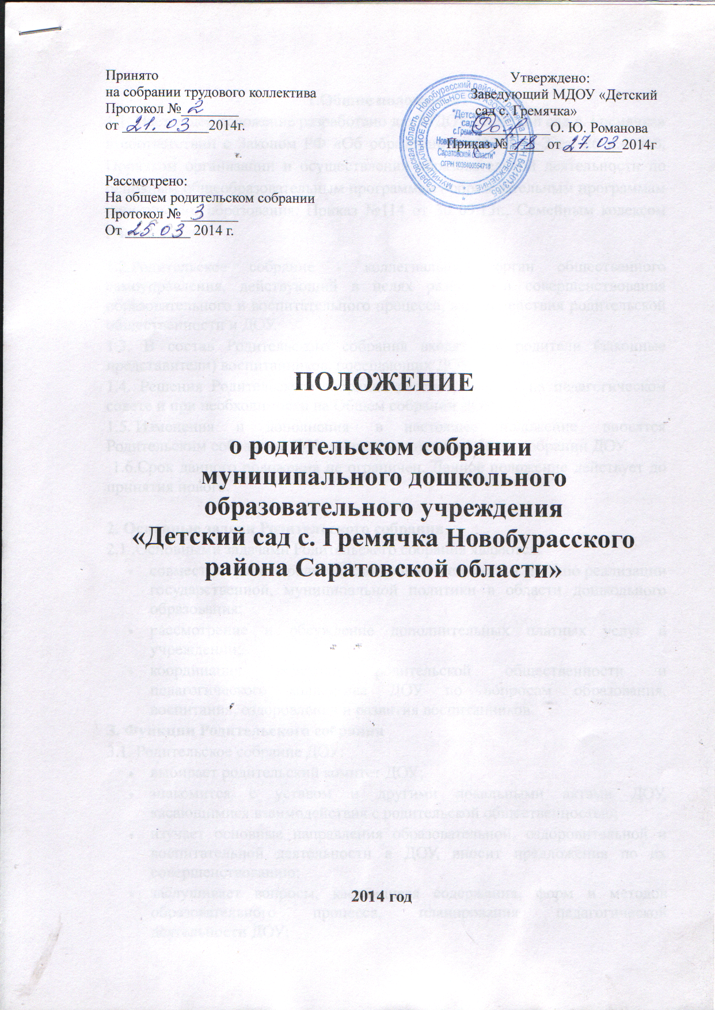

1.Общие положения
1.1. Настоящее положение разработано для МДОУ «Детский сад с. Гремячка» в соответствии с Законом РФ «Об образовании» №273 Ф-З ст. 26 п.4, п.6, Порядком организации и осуществления образовательной деятельности по основным общеобразовательным программам –образовательным программам дошкольного образования. Приказ №114 от 30 09.13г., Семейным кодексом РФ (ст. 12).
1.2.Родительское собрание - коллегиальный орган общественного самоуправления, действующий в целях развития и совершенствования образовательного и воспитательного процесса, взаимодействия родительской общественности и ДОУ.
1.3. В состав Родительского собрания входят все родители (законные представители) воспитанников, посещающих ДОУ.
1.4. Решения Родительского собрания рассматриваются на педагогическом совете и при необходимости на Общем собрании ДОУ.
1.5. Изменения и дополнения в настоящее положение вносятся Родительским собранием ДОУ и принимаются на Общем собрании ДОУ.
1.6.Срок данного положения не ограничен. Данное положение действует до принятия нового.

2. Основные задачи Родительского собрания
2.1 .Основными задачами Родительского собрания являются:
- совместная работа родительской общественности и ДОУ по реализации государственной, муниципальной политики в области дошкольного образования;
- рассмотрение и обсуждение дополнительных платных услуг в учреждении;
- координация действий родительской общественности и педагогического коллектива ДОУ по вопросам образования, воспитания, оздоровления и развития воспитанников.
З. Функции Родительского собрания
3.1. Родительское собрание ДОУ:
- выбирает родительский комитет ДОУ;
- знакомится с уставом и другими локальными актами ДОУ, касающимися взаимодействия с родительской общественностью;
- изучает основные направления образовательной, оздоровительной и воспитательной деятельности в ДОУ, вносит предложения по их совершенствованию;
- заслушивает вопросы, касающиеся содержания, форм и методов образовательного процесса, планирования педагогической деятельности ДОУ;
- обсуждает проблемы организации дополнительных образовательных, оздоровительных услуг воспитанникам, в том числе платных в ДОУ.
- принимает информацию заведующего, отчеты педагогических и медицинских работников о состоянии здоровья детей, ходе реализации образовательных и воспитательных программ, результатах готовности детей к школьному обучению, итогах учебного года (в том числе промежуточных -за полугодие);
- решает вопросы оказания помощи воспитателям группы в работе с неблагополучными семьями;
- вносит предложения по совершенствованию педагогического процесса в ДОУ;
- участвует в планировании совместных с родителями (законными представителями) мероприятий в ДОУ - групповых родительских собраний, Дней открытых дверей и др.;
- принимает решение об оказании посильной помощи ДОУ в укреплении материально-технической базы ДОУ, благоустройству и ремонту его помещений, детских площадок и территории силами родительской общественности;
- планирует организацию развлекательных мероприятий с детьми сверх годового плана, обеспечение их подарками к Новому году и другим праздникам;
- принимает решение об оказании благотворительной помощи, направленной на развитие учреждения, совершенствование педагогического процесса в группе.
4. Права Родительского собрания
4.1. Родительское собрание имеет право:
- выбирать Родительский комитет ДОУ;
- требовать у Родительского комитета ДОУ выполнения и (или) контроля выполнения его решений.
4.2. Каждый член Родительского собрания имеет право:
- потребовать обсуждения Родительским собранием любого вопроса, входящего в его компетенцию, если это предложение поддержит не менее одной трети членов собрания;
- при несогласии с решением Родительского собрания высказать свое мотивированное мнение, которое должно быть занесено в протокол.
5. Организация управления Родительским собранием
5.1. В состав Родительского собрания входят все родители (законные представители) воспитанников ДОУ.
5.2. Родительское собрание избирает из своего состава Родительский комитет ДОУ.
5.3. Для ведения заседаний Родительское собрание из своего состава выбирает председателя и секретаря сроком на 1 учебный год. Председателем, как правило, выбирают председателя Родительского комитета ДОУ.
5.4. В необходимых случаях на заседание Родительского собрания приглашаются педагогические, медицинские и другие работники учреждения, представители общественных организаций, учреждений. Необходимость их приглашения определяется председателем Родительского комитета ДОУ.
5.5. Общее Родительское собрание ДОУ ведет заведующий учреждением совместно с председателем Родительского комитета.
5.7. Председатель Родительского собрания:
- обеспечивает посещаемость родительского собрания совместно с председателями родительского комитета;
- совместно с воспитателями или заведующим ДОУ организует подготовку и проведение Родительского собрания;
- совместно с воспитателями или заведующим ДОУ определяет повестку дня Родительского комитета;
- взаимодействует с воспитателями или заведующим ДОУ по вопросам ведения собрания, выполнения его решений.
5.8. Родительское собрание работает по плану, составляющему часть годового плана работы ДОУ.
5.9. Общее Родительское собрание собирается 1 раз в год, групповое Родительское собрание не реже 1 раза в квартал.
5.10. Решения группового Родительского собрания правомочны, если на них присутствует не менее половины всех родителей (законных представителей) воспитанников группы.
5.11. Решение Родительского собрания принимается открытым голосованием и считается принятым, если за него проголосовало не менее двух третей присутствующих.
5.12. Организацию выполнения решений Родительского собрания осуществляет Родительский комитет ДОУ совместно с заведующим ДОУ или Родительский комитет.
5.13.Непосредственным выполнением решений занимаются ответственные лица, указанные в протоколе заседания Родительского собрания. Результаты докладываются Родительскому собранию на следующем заседании.
6. Взаимосвязи Родительского с органами самоуправления учреждения
6.1. Родительское собрание взаимодействует с Родительским комитетом ДОУ.
7. Ответственность Родительского собрания
7.1. Родительское собрание несет ответственность:
- за выполнение закрепленных за ним задач и функций;
- соответствие принимаемых решений законодательству РФ, нормативно-правовым актам.
8. Делопроизводство Родительского собрания
8.1. Заседания Родительского собрания оформляются протоколом.
8.2.В книге протоколов фиксируются:
- дата проведения заседания;
- количество присутствующих;
- приглашенные (Ф.И.О., должность);
- повестка дня;
- ход обсуждения вопросов, выносимых на Родительское собрание; -предложения, рекомендации и замечания родителей (законных представителей), педагогических и других работников ДОУ, приглашенных лиц;
- решение Родительского собрания.
8.3. Протоколы подписываются председателем и секретарем Родительского собрания.
8.4. Нумерация протоколов ведется от начала учебного года
8.5. Книга протоколов Родительского собрания нумеруется постранично, прошнуровывается, скрепляется подписью заведующего и печатью ДОУ.
8.6. Тетрадь протоколов Родительского собрания группы хранится у воспитателей группы с момента комплектации группы до выпуска детей в школу.

ЛИСТ ОЗНАКОМЛЕНИЯ С
Положением о
родительском собрании МДОУ
«Детский сад с. Гремячка»
№  п/п | Ф.И.О. | Дата  ознакомления | Роспись | Примечание

